Меню на 22 января 2026 года для учащихся младшего звена

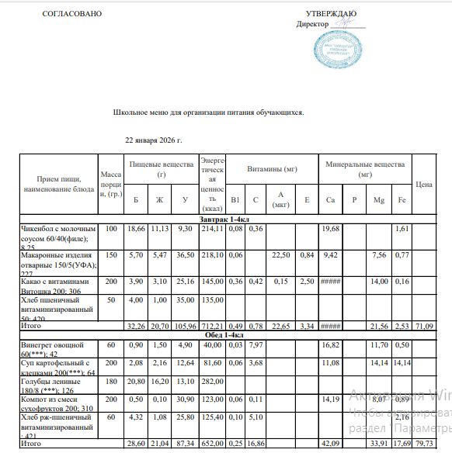

Меню на 22 января 2026 года для учащихся старшего звена
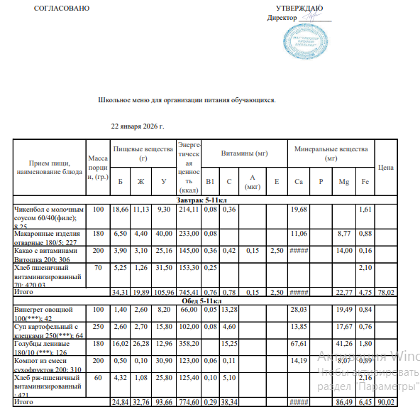

Меню на 22 января 2026 года для учащихся с ОВЗ и СВО старшего звена

Меню на 22 января 2026 года для учащихся с ОВЗ и СВО младшего звена

